Значение артикуляционной гимнастики в развитии речи детей

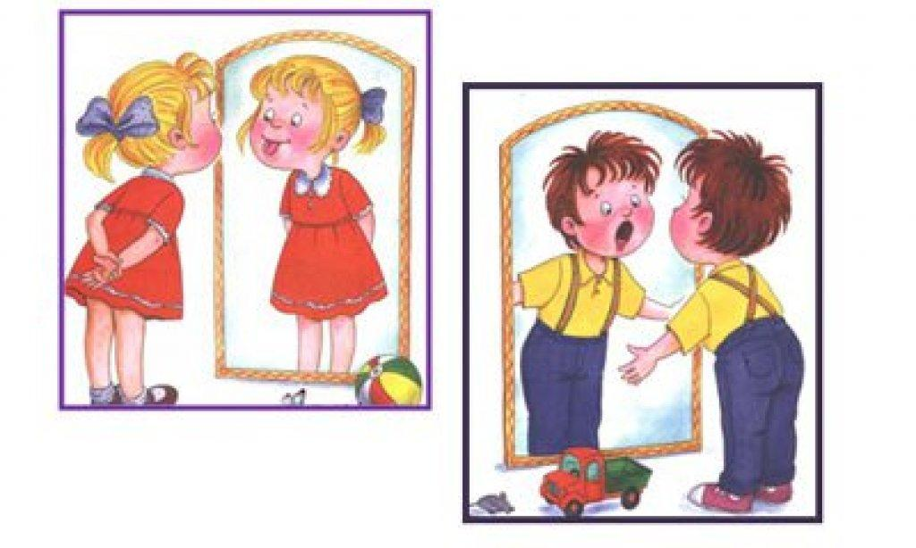
Артикуляционная гимнастика – что это? это совокупность специальных упражнений, направленных на укрепление мышц артикуляционного аппарата, развитие силы, подвижности и дифференцированности движений органов, участвующих в речевом процессе.
Чтобы ребенок научился произносить сложные звуки ([с], [з], [ш], [ж], [л], [р], его губы и язык должны быть сильными и гибкими, долго удерживать необходимое положение, без труда совершать многократные переходы от одного движения к другому. Всему этому поможет научить артикуляционная гимнастика.
Регулярное выполнение артикуляционной гимнастики поможет:
- улучшить кровоснабжение артикуляционных органов и их нервную проводимость;
- улучшить подвижность артикуляционных органов;
- укрепить мышечную систему языка, губ, щек;
- научить ребенка удерживать определенную артикуляционную позу;
- увеличить амплитуду движений;
- уменьшить напряженность артикуляционных органов;
- подготовить ребенка к правильному произношению звуков.
Артикуляционную гимнастику следует использовать не только для коррекции речевых нарушений, но и для своевременного их предупреждения, а также, чтобы ускорить процесс формирования правильного произношения.
Занятия артикуляционной гимнастикой позволят всем - и детям и взрослым научиться говорить правильно, чётко и красиво.
Важно: все упражнения должны выполняться правильно!!!

